ENTORNOS DE DESARROLLO
ERICK BOLAÑOS

1.
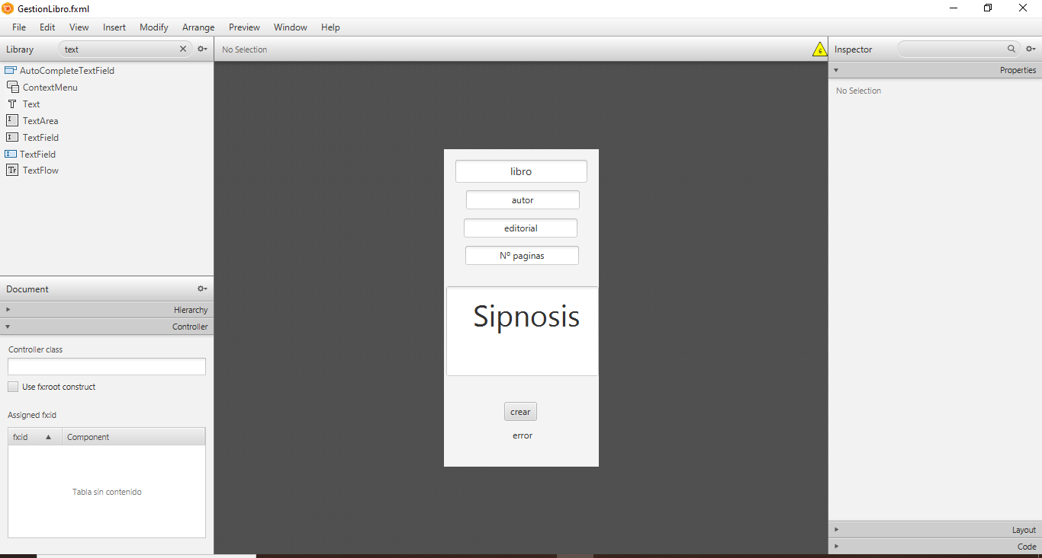
2.

